COLBEEF S.A.S.
SISTEMA DE INVENTARIO DE SUBPRODUCTOS
Documentación Técnica y Funcional · Flujograma

Fecha: 21 de July de 2026

1. Descripción General del Sistema
El Sistema de Inventario de Subproductos de Colbeef S.A.S. es una aplicación web interna desarrollada en Python con Streamlit, diseñada para controlar y gestionar el inventario de subproductos generados en el proceso de beneficio: bilis, borlas, esófagos, tráqueas, vejigas, viriles, entre otros.
El sistema permite registrar ingresos de producción, salidas por despacho, mermas y ajustes; mantiene un historial completo de movimientos con auditoría de cambios; genera reportes en Excel y es accesible desde cualquier equipo de la red local de planta sin necesidad de instalación.
2. Acceso al Sistema
Tipo de acceso | URL | Observación
Desde la red de planta | http://192.168.20.205:8501 | Cualquier PC en la red LAN/WiFi
Desde el servidor | http://localhost:8501 | Solo en el equipo con Streamlit activo
Dashboard / Suite | http://192.168.20.205:8000/site.html | Portal principal Colbeef

Inicio del servidor
Automático (al encender Windows):
C:\proyectos\Inventario\iniciar_inventario_oculto.vbs → auto_arranque_inventario.bat
Manual (PowerShell o CMD):
cd C:\proyectos\Inventario
py -m streamlit run main_colbeef_web.py
3. Stack Tecnológico
Componente | Versión / Valor
Lenguaje | Python 3.14
Framework web | Streamlit >= 1.28.0
Base de datos | MySQL (Laragon) · BD: inventario_subproductos
Driver BD | mysql-connector-python >= 8.0.0
Reportes Excel | pandas >= 2.0.0 + openpyxl >= 3.1.0
Puerto | 8501 (LAN: 192.168.20.205:8501)
UI legacy | CustomTkinter — main_colbeef.py (no activo en producción)
4. Roles y Permisos
Rol | Ver Stock | Registrar | Historial/Excel | Editar/Eliminar | Catálogo | Estadísticas | Usuarios
Consulta | ✔ | ✘ | ✔ | ✘ | ✘ | ✘ | ✘
Operador | ✔ | ✔ | ✔ | ✘ | ✘ | ✘ | ✘
Administrador | ✔ | ✔ | ✔ | ✔ | ✔ | ✘ | ✘
Super Admin | ✔ | ✔ | ✔ | ✔ | ✔ | ✔ | ✔

Nota: La gestión de usuarios (crear, modificar, eliminar) es exclusiva del rol Super Admin. Los roles se asignan desde el módulo 'Gestión de Usuarios'.
5. Módulos del Sistema
Módulo (menú) | Roles con acceso | Función
Stock Real | Todos | Inventario actual en kg por subproducto. Fórmula: Σ(ingresos + ajustes) − Σ(salidas + mermas)
Registrar Movimiento | Operador, Admin, Super Admin | Crear nuevo movimiento: Ingreso de Producción, Salida por Despacho, Merma o Entrada por Ajuste
Historial y Reportes | Todos | Lista filtrable de movimientos + historial de cambios por registro + descarga Excel
Gestión de Registros | Admin, Super Admin | Editar o eliminar los últimos 100 movimientos con auditoría automática
Catálogo de Productos | Admin, Super Admin | CRUD del maestro de subproductos. Renombrar cascadea a movimientos. No permite eliminar si tiene movimientos asociados
Estadísticas de Uso | Super Admin | Gráficas de actividad del sistema generadas desde log_actividad
Gestión de Usuarios | Super Admin | CRUD de usuarios con asignación de roles: Consulta, Operador, Administrador, Super Admin
6. Tipos de Movimiento
Tipo de Movimiento | Efecto en Stock | Descripción
INGRESO DE PRODUCCION | + (suma) | Entrada de subproducto desde producción. Incrementa el inventario.
ENTRADA POR AJUSTE | + (suma) | Corrección positiva por diferencia de pesaje u otro motivo justificado.
SALIDA POR DESPACHO | − (resta) | Despacho a cliente o almacén destino. Requiere seleccionar almacén de destino.
MERMA | − (resta) | Pérdida por descomposición, procesamiento u otro. Requiere ingresar motivo en el campo Remisión.

Fórmula del Stock Real:
Stock = Σ(INGRESO DE PRODUCCION + ENTRADA POR AJUSTE) − Σ(SALIDA POR DESPACHO + MERMA)
7. Base de Datos — inventario_subproductos
Tabla | Descripción
movimientos | Registro central: fecha, tipo, producto, peso (kg), remisión, almacén destino, usuario
usuarios | Autenticación: nombre, correo, rol, password
almacenes | Catálogo de destinos para salidas por despacho
catalogo_productos | Maestro de subproductos. Se crea automáticamente al primer arranque y se siembra con los productos estándar
log_actividad | Auditoría de sesiones: usuario, acción, fecha_hora, rol
historial_movimiento | Auditoría por registro: id_movimiento, acción (CREAR / ACTUALIZAR / ELIMINAR), detalle, usuario. Se crea automáticamente
8. Integración con Suite Colbeef
Sistema | URL en la Red | Puerto
Suite principal | http://192.168.20.205:8000/site.html | 8000
Control de Librillos | http://192.168.20.205:8080/?vista=historial&usuario=... | 8080
Vísceras | http://192.168.20.205:3001/gestor.html?usuario=... | 3001
Inventario (este sistema) | http://192.168.20.205:8501 | 8501
QUALAPP — Calidad | http://192.168.20.205:5009/admin/ | 5009

El usuario se transfiere entre sistemas mediante el parámetro URL ?usuario= o ?login= para mantener la sesión activa sin solicitar contraseña nuevamente.
9. Guía Rápida de Uso
Registrar un ingreso de producción
- 1. Iniciar sesión (rol mínimo: Operador).
- 2. Ir al menú → Registrar Movimiento.
- 3. Seleccionar tipo: INGRESO DE PRODUCCION.
- 4. Elegir producto, ingresar peso en kg y remisión.
- 5. Guardar. El stock se actualiza al instante.

Registrar una salida por despacho
- 1. Ir a Registrar Movimiento → tipo: SALIDA POR DESPACHO.
- 2. Seleccionar producto y peso.
- 3. Elegir el almacén destino (obligatorio).
- 4. Guardar. El stock disminuye y queda registrado el destino.

Registrar una merma
- 1. Ir a Registrar Movimiento → tipo: MERMA.
- 2. Seleccionar producto, peso y describir el motivo en el campo Remisión.
- 3. Guardar. El stock disminuye y queda registrado en auditoría.

Exportar historial a Excel
- 1. Ir al menú Historial y Reportes.
- 2. Aplicar filtros de fecha, tipo o producto.
- 3. Hacer clic en Descargar Excel.
- 4. El archivo se genera con openpyxl y se descarga desde el navegador.

Editar o eliminar un movimiento
- 1. Requiere rol Administrador o Super Admin.
- 2. Ir al menú Gestión de Registros.
- 3. Se muestran los últimos 100 movimientos.
- 4. Seleccionar el registro y usar Editar o Eliminar.
- 5. Cada cambio queda en historial_movimiento con el estado anterior.

Crear o modificar usuarios
- 1. Requiere rol Super Admin.
- 2. Ir al menú Gestión de Usuarios.
- 3. Crear nuevo usuario con nombre, contraseña y rol, o modificar uno existente.
- 4. Roles disponibles: Consulta, Operador, Administrador, Super Admin.

10. Diagrama de Flujo del Sistema
El siguiente diagrama muestra el recorrido completo de un usuario desde el acceso al sistema hasta el registro de un movimiento, su almacenamiento en base de datos y la generación de reportes.

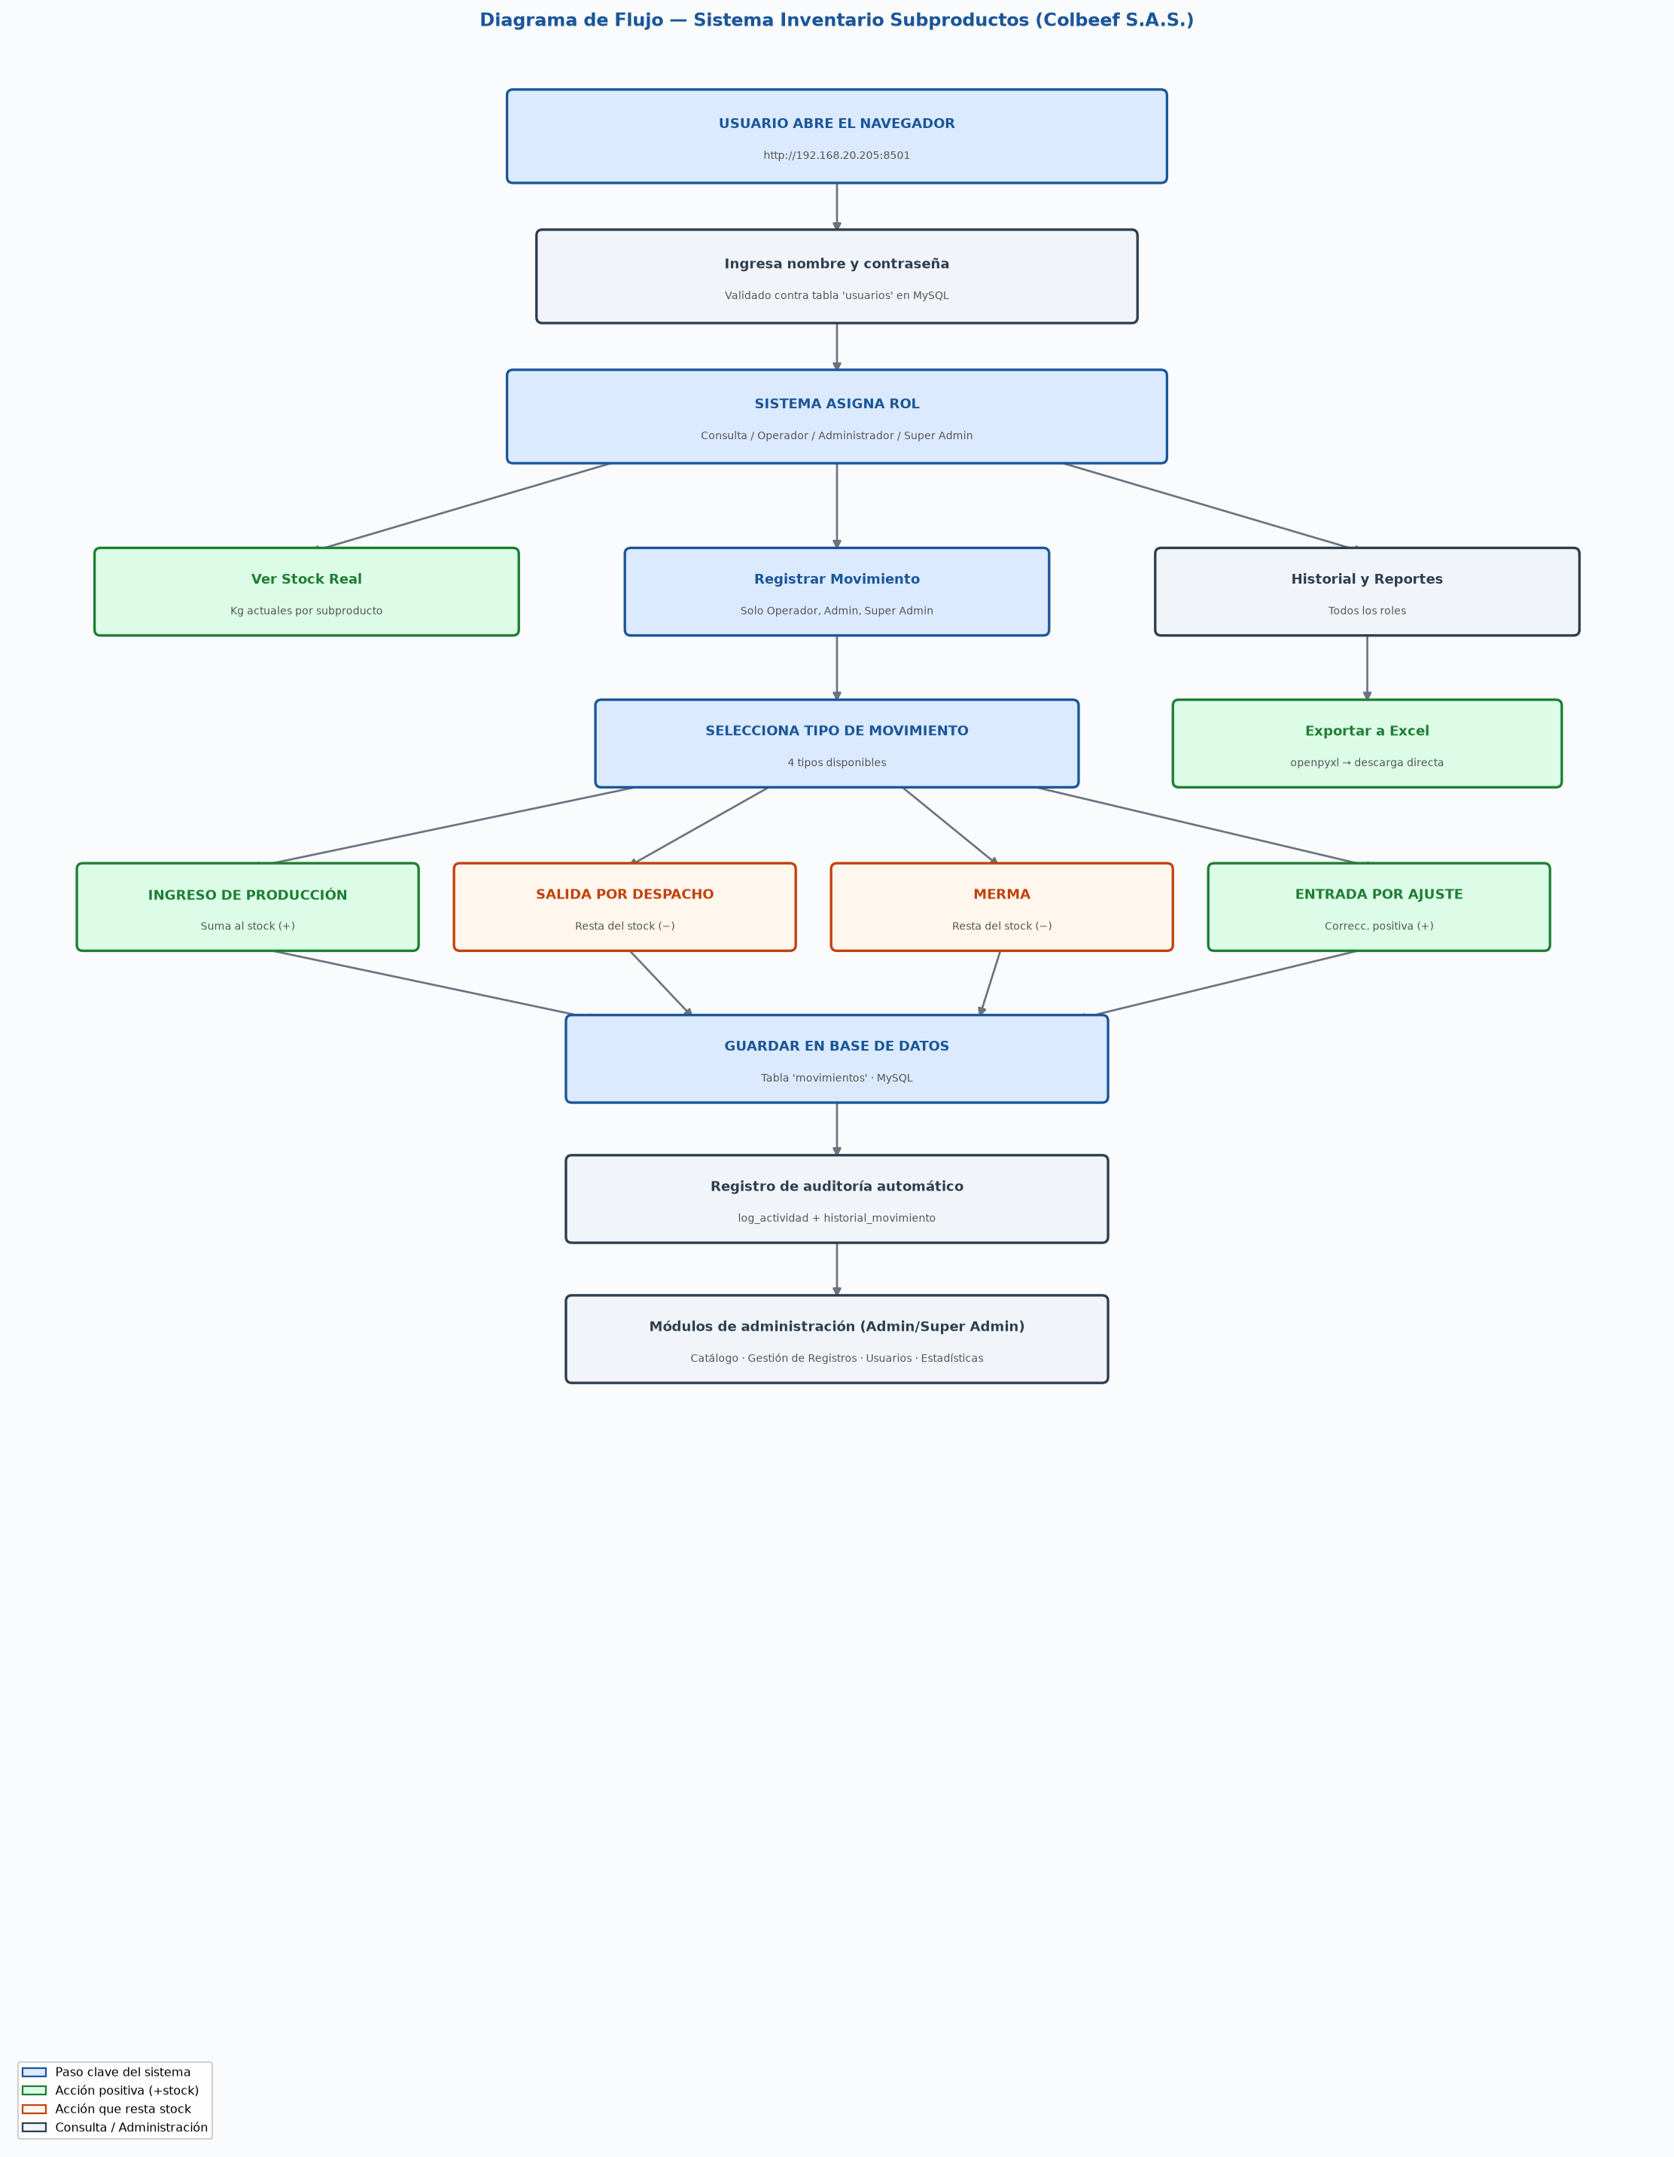

Colbeef S.A.S. · Inventario Subproductos · Documento generado el 21/07/2026

